UTK Årsmötet 16 mars 2022
Årets årsmöte var för sista gången i AGRIAs lokaler i Uppsala, där Annika Forsberg AGRIA var mötes ordförande. Var vi hamnar nästa år?
Som vanligt ett mycket lättsamt och trevligt årsmöte, där Annika Forsberg höll ordning på oss alla. Vi hade tre som avgick ur styrelsen, Ing-Marie Jonsson Utställningskommittén, Viktor Valdner Jaktprovs kommittén och vår utmärkta sekreterare Ockie Skaaret. Kicki Lagerblad höll i avtackningen. Valberedningen hade gjort ett utmärkt jobb och vi fick in tre nya friska krafter i styrelsen. Jacob Granberg Jaktprovs kommittén, Christina Skoghammar sekreterare och Ellinore Jansson Utställningskommittén. Efter Årsmötesförhandlingarna laddade vi upp med fika som Ing-Marie Jonsson och Mia Dahlberg Gjerdingen hade bakat. Perfekt!
Mötet avslutades med Prisutdelning av Vandringspriser och Championat Bucklor och rosetter till alla duktiga hundar och hundägare. STORT GRATTIS till er alla! Bra jobbat! Nu laddar vi upp för Årsfesten på lördag 19 mars på Eckerölinjen. Sedan har vi ett 50 års jubileum att planera för under året!
GLÖM inte att anmäla till våra andra aktiviteter! Utställning, Viltspår och Gryt! Vi kommer även att vara med på HUNDENS DAG i Almunge 7 maj, SKOKLOSTER 26-28 maj och Jaktmässa Börstil 14 augusti. VÄLKOMMEN!
Maria Johansson, ordförande
Urval av bilder från årsmötet
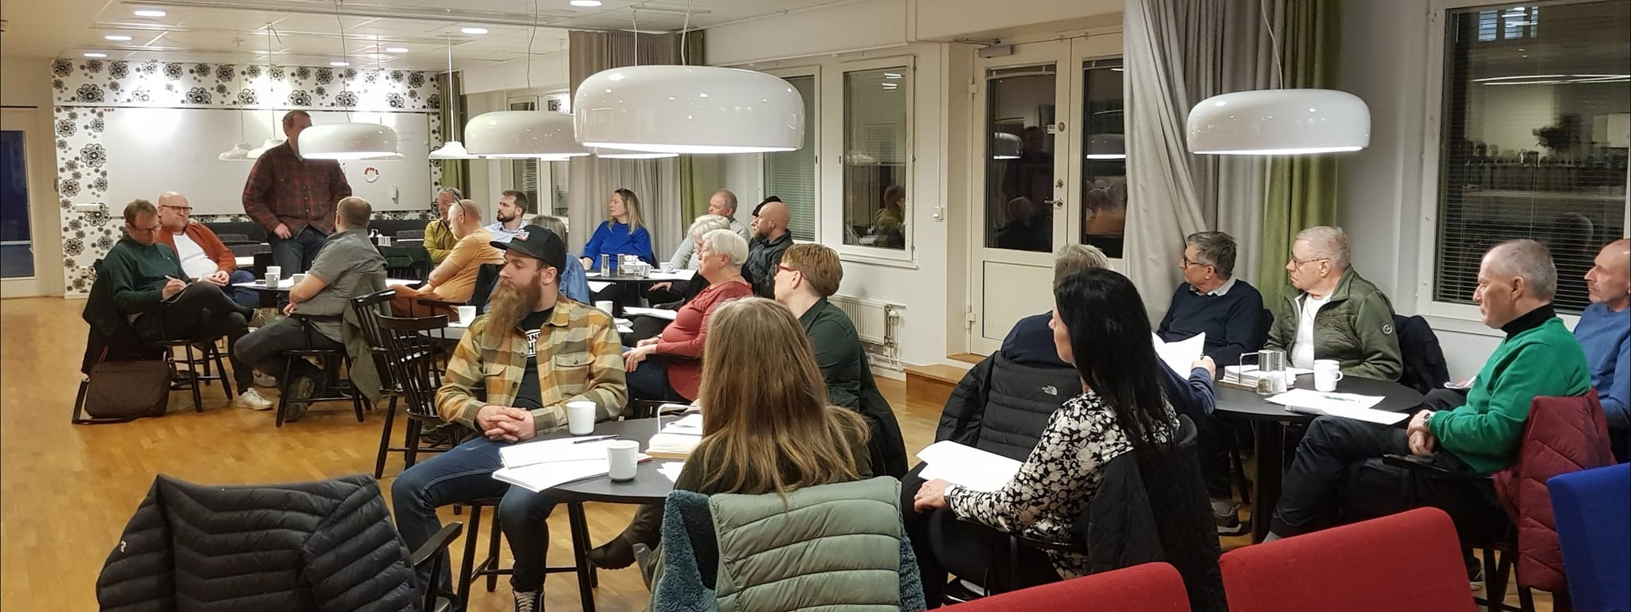
Medlemmar under årsmötet
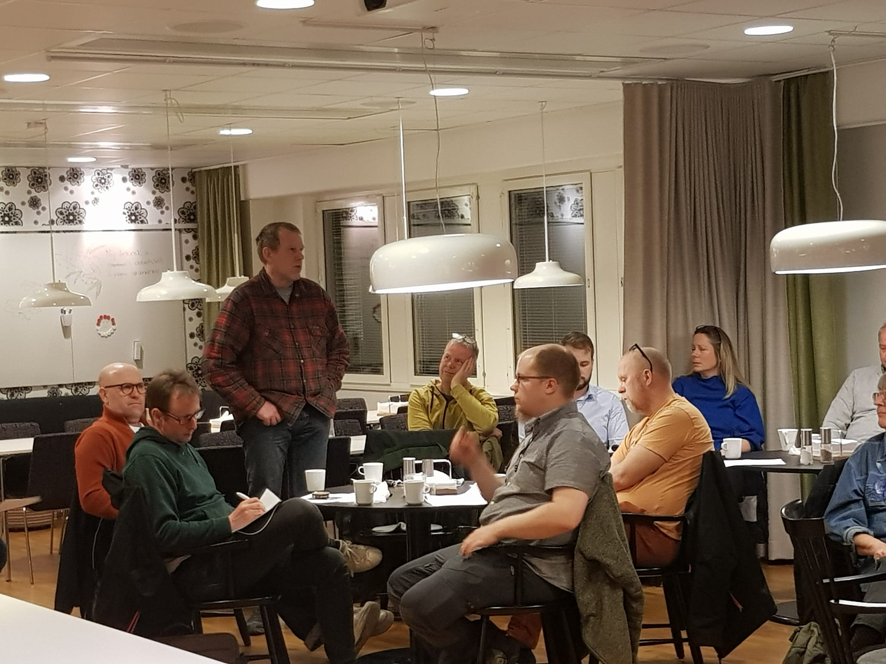
Kalle redgör om grytverksamheten
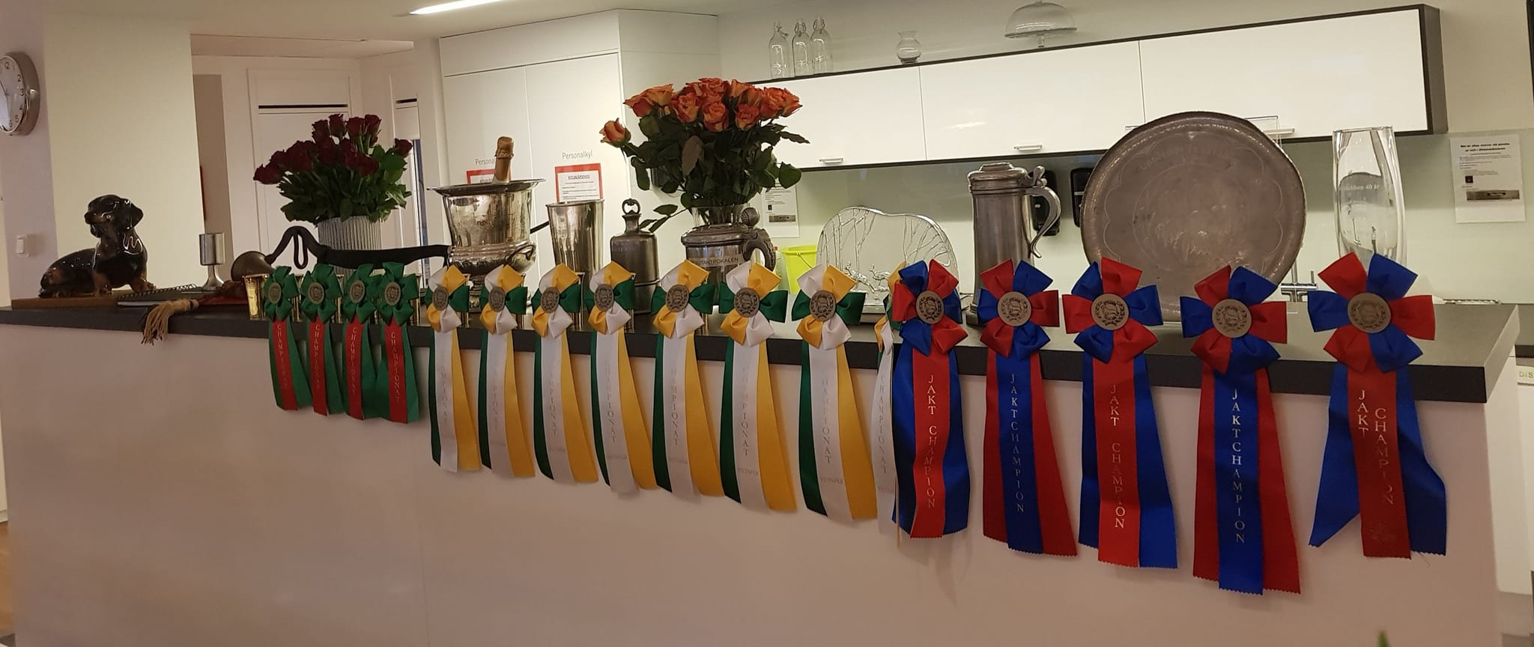
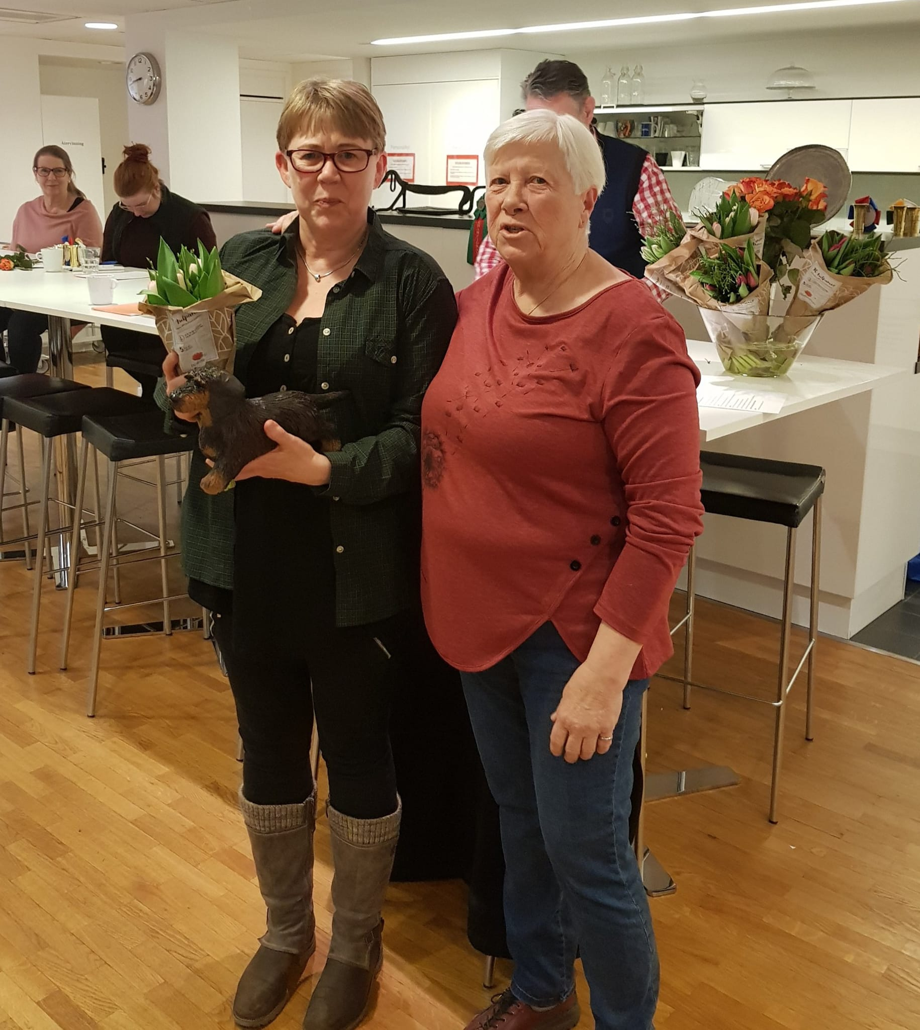
Kicki avtackar Ing-Marie
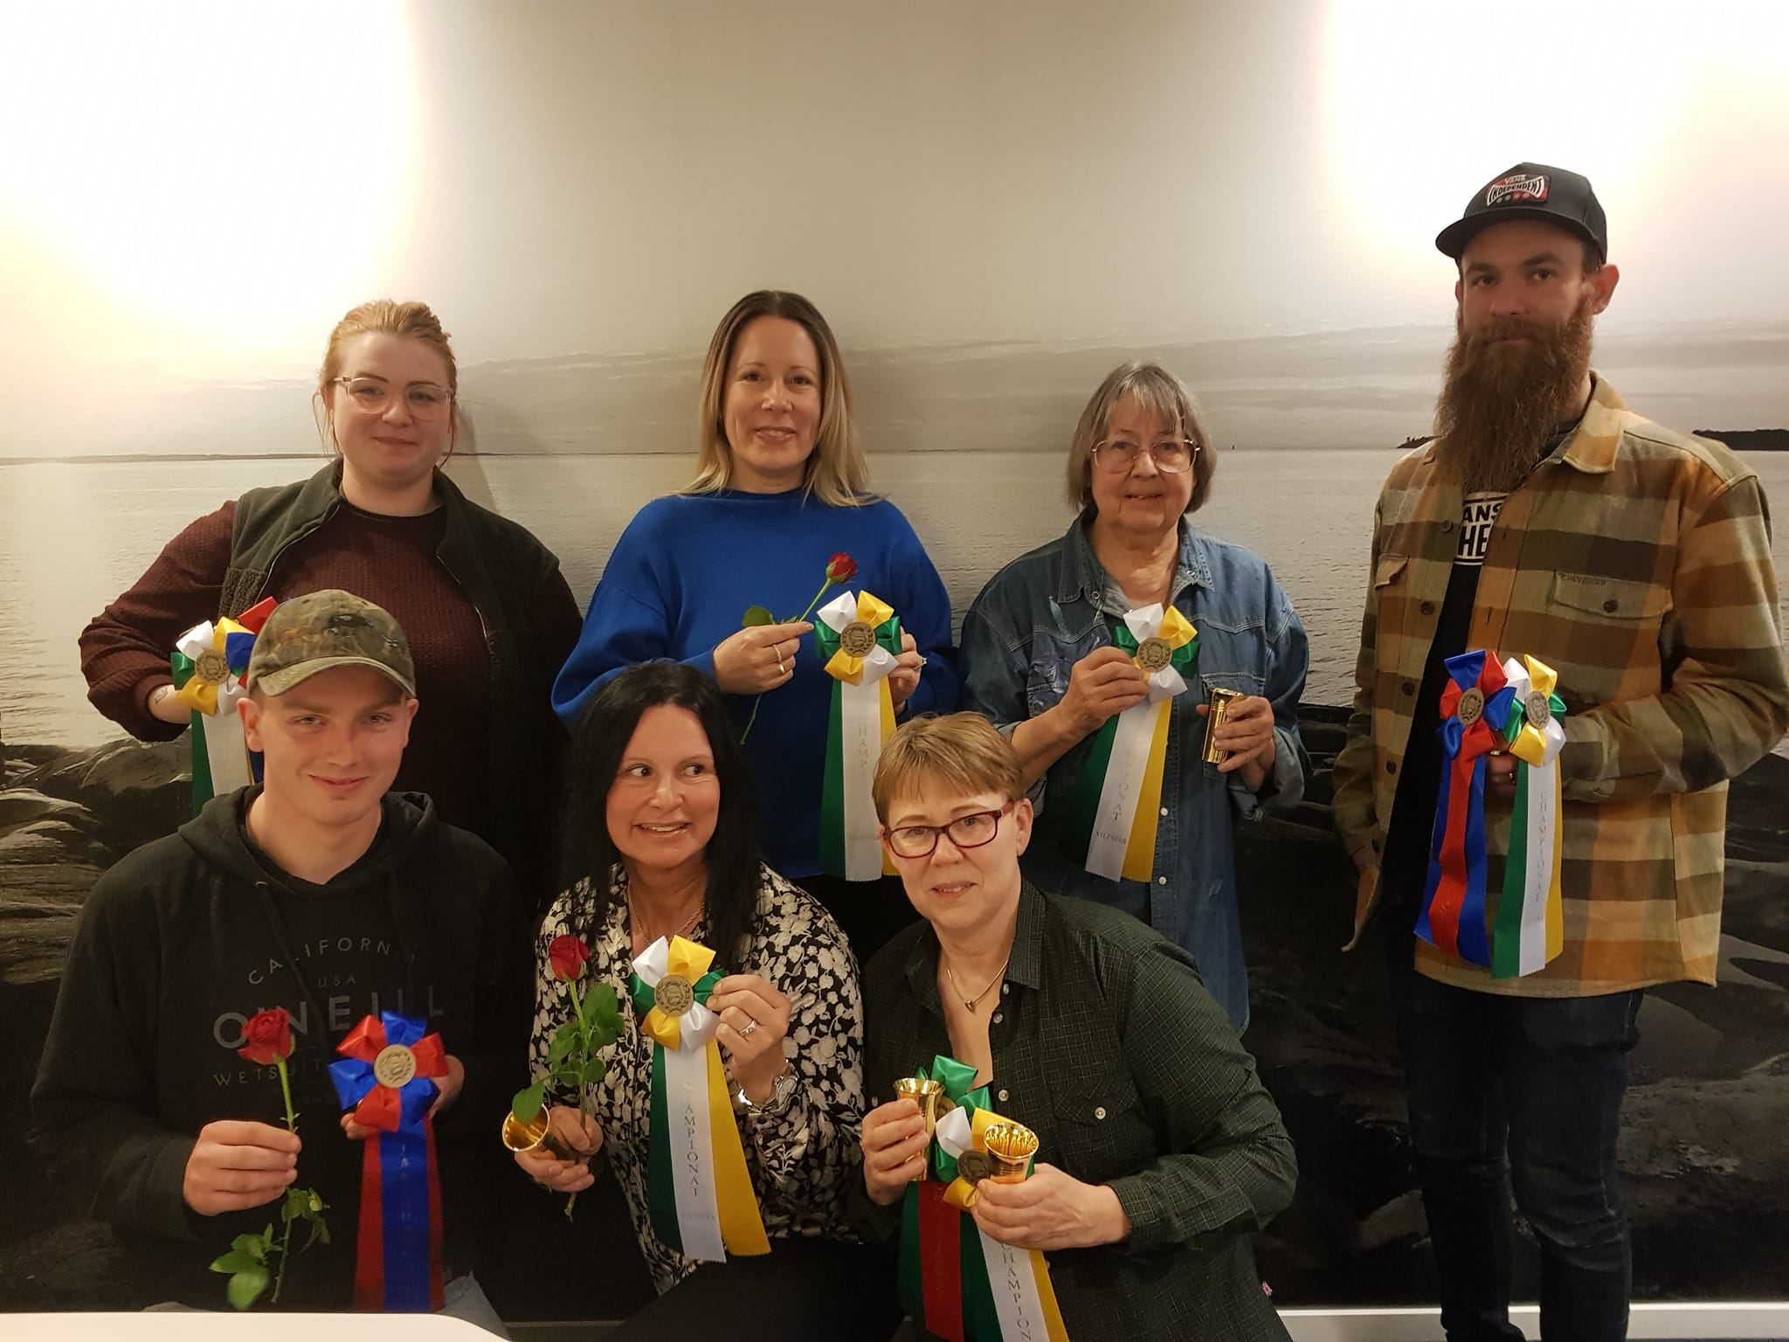
Grattis till Championat ägare!
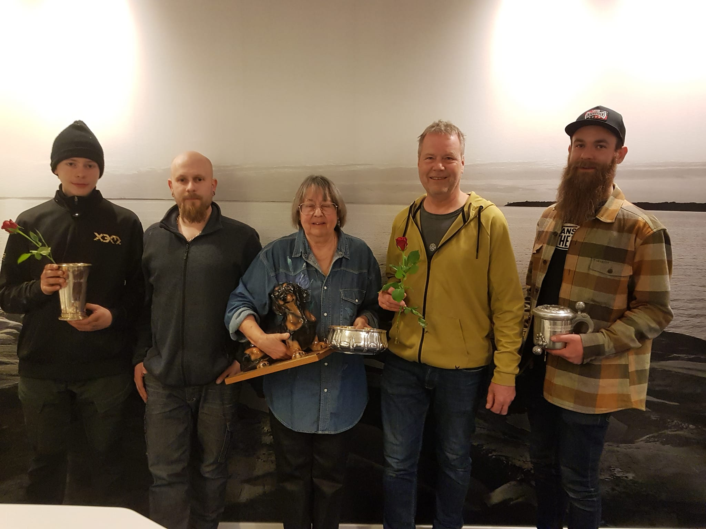Utdelade vandringspriser
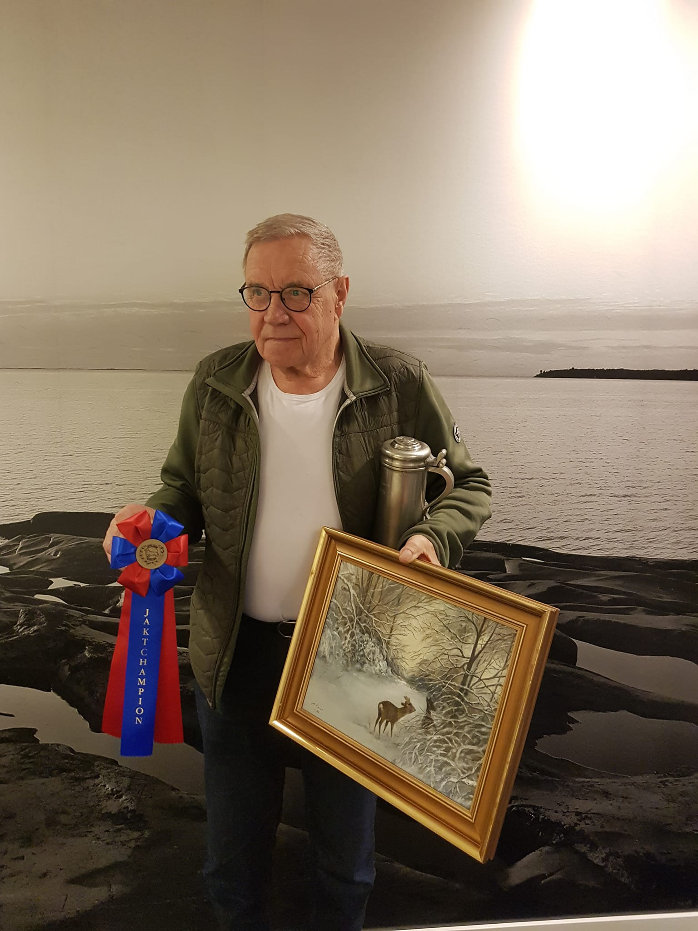
Utdelade championat och vandringspriser

